臺北醫學大學
安全吸球 安全標準作業 (範本)
學院 系所 實驗室
作業種類區分： | 實驗室常規手工具
單位作業名稱： | 移液
作業方式： | 個人作業
使用處理材料： | 液體
使用器具工具： | 安全吸球、玻璃吸管(吸量管)
防護器具： | 實驗衣、護目鏡、手套
資格限制： | 無

工作步驟 |  | 工作方法 | 不安全因素 | 安全措施 | 事故處理
- 工作前 |  | - 確認球體無龜裂，材質無老化造成彈力下降 | 無 | 無 | 無
- 工作中 |  | - 按住A (或 1) 控控制閥，並捏扁吸球。  - 將吸管接於安全吸球下方。  - 將吸管尖端微微微伸入溶液，並利用按壓 S (或2) 控制閥，使溶液吸入至設定體積。  - 將吸管移至欲盛放溶液之容器內部，按壓 E (或3) 控制閥使溶液流出。 | - 安全吸球控制順序錯誤，造成液體噴濺 | - 應熟悉安全吸球操作程序，且避免過快吸入液體 | - 受傷人員依據接觸物質安全資料表建議(SDS)處置後送衛保組或醫院治療。  - 通知場所負責人或管理人、系(所)辦公室等相關人員。
- 工作後 |  | - 使用完畢將吸管與安全吸球分離 | - 安全吸球無法與吸管分離 | - 插入球體體內時，只要插入0.5cm即可，不可過深入
圖解 | 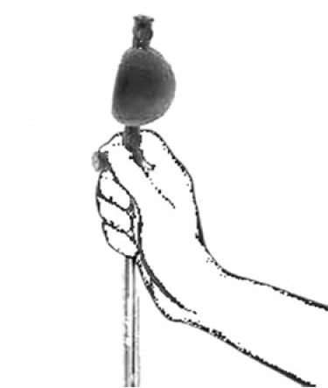  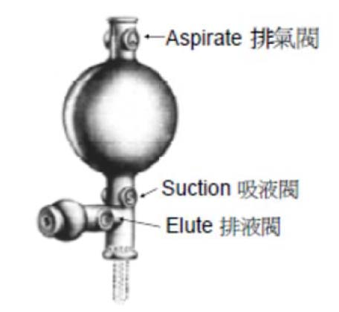
實驗室負責人： 000 製表人：000 發行日期:2020-01-20
備註：本安全作業標準僅供參考，各系(所)中心或實驗室請依實際需求修改。

